Za velkými štikami na sever Evropy.2007
.

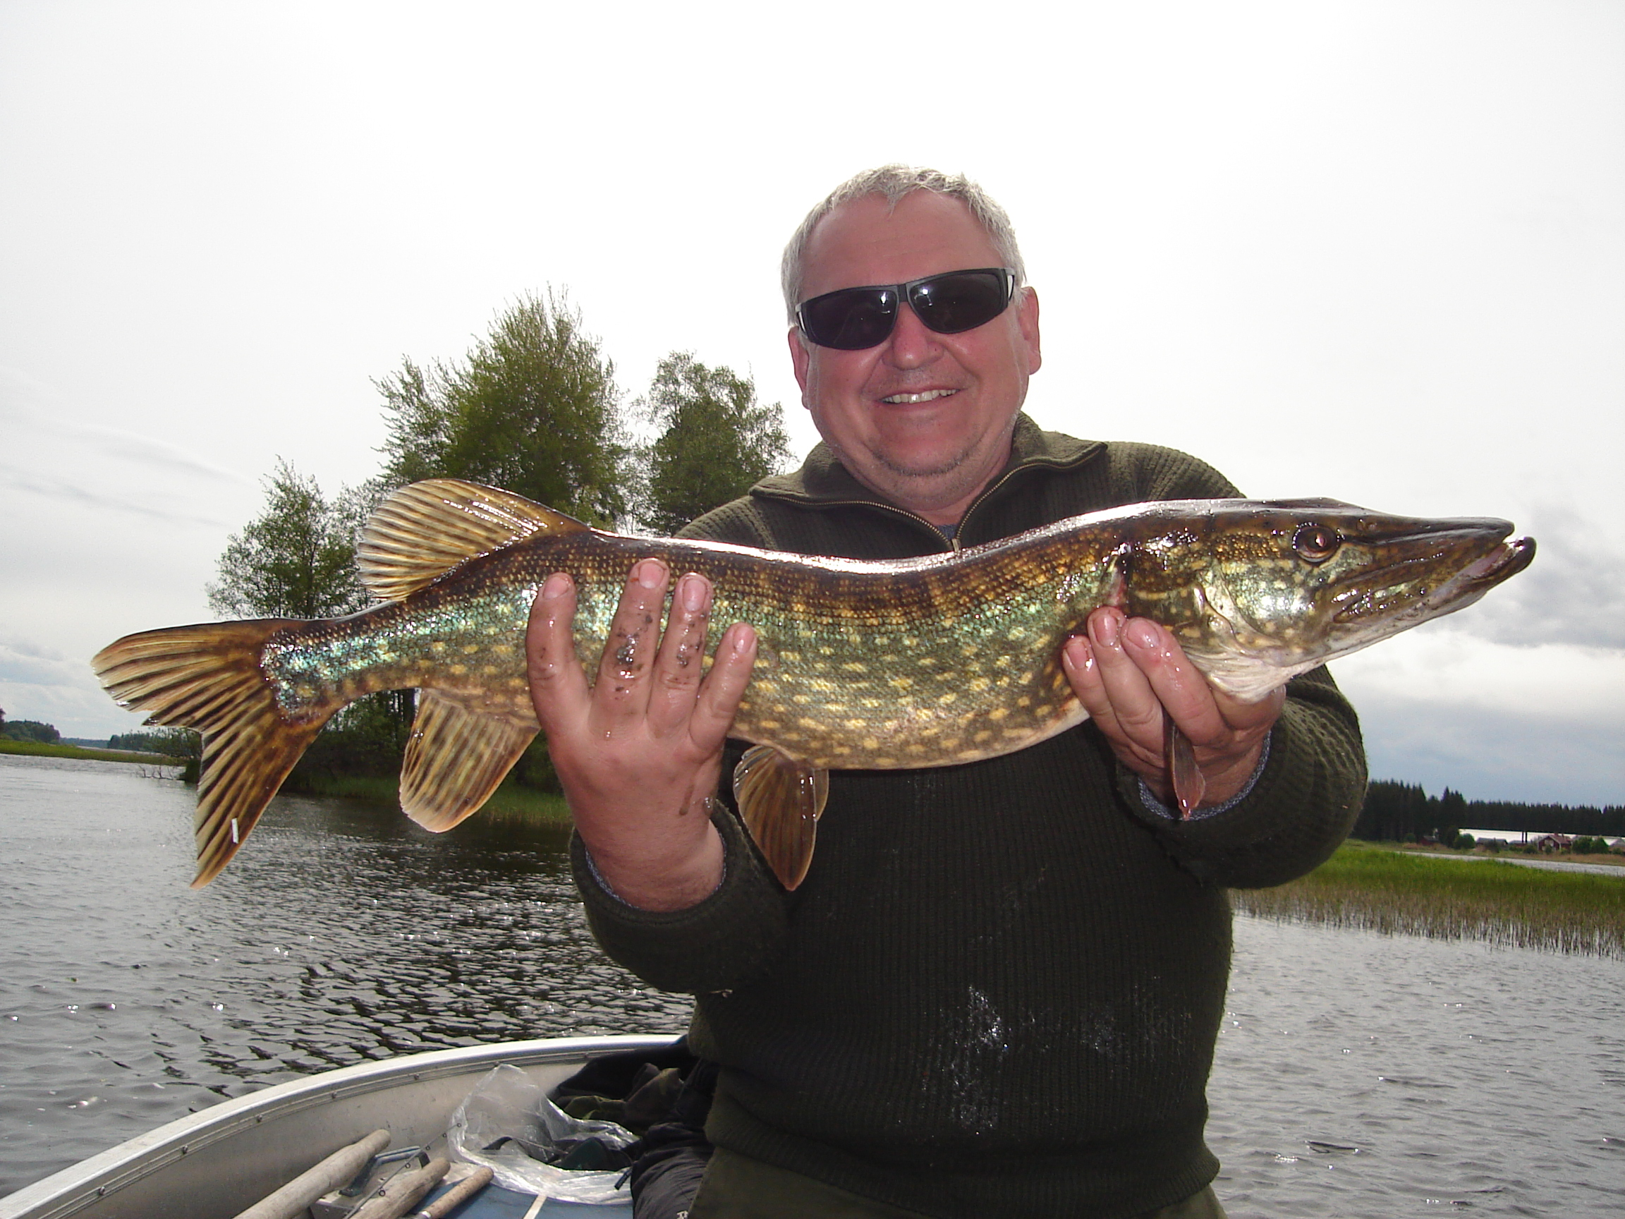
O lovu ryb ve švédských revírech bylo napsáno už hodně stránek v čas. Rybářství, přes to mi to nedá, abych se opět nepodělil se čtenáři se svýmí zážitky a dojmy s každoroční výpravy na sever Evropy za velkýmí štikami a nejen za nimi.
Jaro 2007 bylo opravdu štičím jarem se vším všudy, co k tomu patří a náš štičí tým u toho nemohl chybět. Pro milovníky přívlače to bylo opět jedno velké dobrodružství prožité v krásné přírodě a u vody plné velkých ryb.
Ta to řeka ve středním Švédsku a příroda kolem ní mne pokaždé překvapí něčím jiným. Na jaře to jsou koberce rozkvetlých konvalinek a modrých fialek v pralesovitých porostech kolem vody. Bernešky velké vozí svoje písklata na hřbetech, kolem břehů se promenádují na svých dlouhých nohách velcí jeřábi, ve vzduchu předvádějí zásnubní tance orlovci říční a majestátní orli mořští. V noci bobři kácejí vzrostlé olše a topoly, aby zpevnili své hráze a velké bobří hrady, čnící nad řeku.
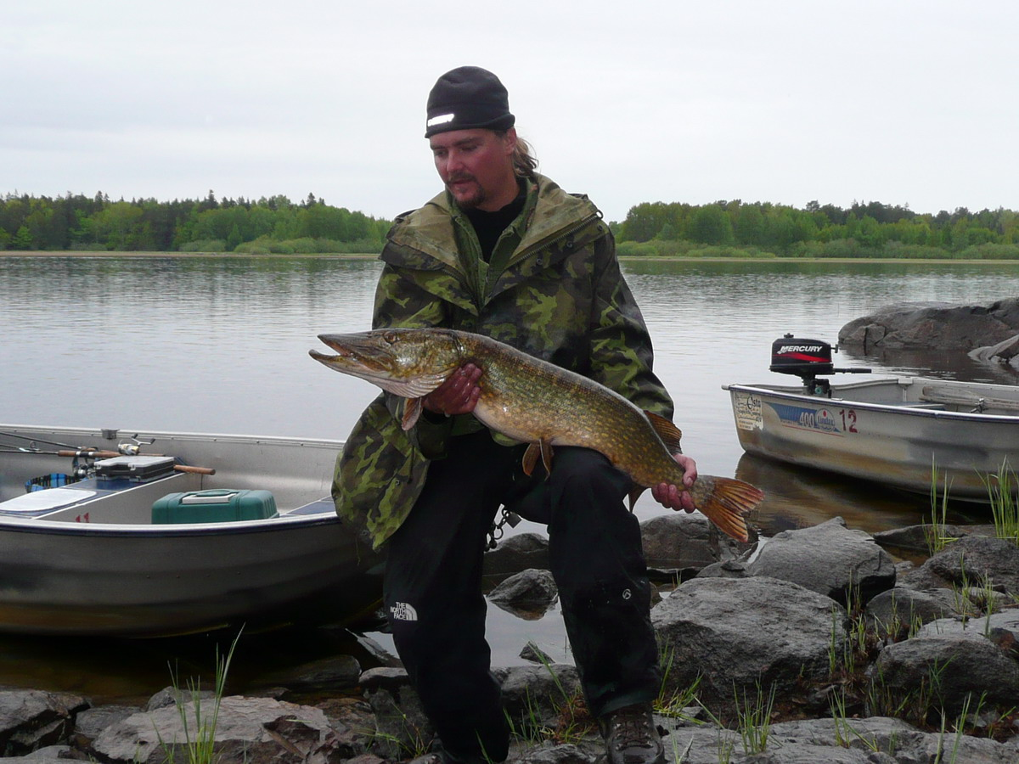
Dlouhé dny končí úchvatnou podívanou na zapadající slunce, které předvádí večer co večer nádherné divadlo.
No a co teprve samostatný rybolov. Bojovné štiky vyskakují při záseku nad hladinu, kde se snaži vytřepat z tlamy nástrahu. Adrenalinová podívána je na velké štiky, jak útočí na nástrahy. Jak vypálené torpéda vyjíždějí z rákosin a bezhlavě se vrhají na svůj cíl, někdy mi naskakovala husí kůže, když jsem viděl zubatého krokodýla, jak těsně minul můj vobler.
V takových chvílích jsem nechytal jen jsem se díval na své úspěšné kamarády, jak se jim daří a že to umí, můžete posoudit sami na přiložených fotografiích.
Řeka Dallalven tvoří na svém toku hodně jezer je to obrovský revír s velkým rybářským tlakem a to hlavně kolem kempů a rybářských osad. Na takových místech je už problém ulovit velké štiky. Aby těch to dravců neubývalo, přistoupila zpráva parku k některým opatřením. Je to hlavně horní míra štik tj. sto centimetrů, zákaz chytání tzv. na mrazák, dále pak časté kontroly rybářské stráže, která dbá přísně na dodržování těchto opatření.
Dlouhodobé zkušenosti z toho to revíru nám usnadňují hledání velkých štik. Ale i tady jsou dny, kdy se může rybář snažit sebe víc a rybu neuloví
Vše je tu o znalosti revíru o výskytu štik v jeho vodách, pak o vytrvalosti a trpělivosti. Denně je třeba vláčet 10 až 12 hodin, aby se výsledky dostavily. Po takových dnech intenzivního rybaření na lodi vás pak bolí doslova celý člověk a na pevné zemi ještě dlouhou dobu plavete, ale co by rybář neudělal pro trofejní úlovek.
Každý večer pak usedáme k ohni, dělíme se o zážitky a připravujeme plány na příští den.
V nočním šeru je slyšet šplouchání bobrů a nad vodou se nese volání jeřábů, při kterých tuhne v žílách krev.
Při každé výpravě na ten to revír objevíme něco zvláštního, tajemného, i teď tomu nebylo jinak. V zapomenuté odlehlé zátoce jsme s kamarádem narazili ve spleti olší, starého rákosí a malých vrb na starý mohutný dub. Čtyři jsme ho neobjali, ten strom tady vůbec nezapadal. Kolem bylo naprosté ticho,ikdyž na jezeře bylo pořádné větřisko. Větve měl polámané od větru a silných bouří jeho hrubá kúra byla provrtána larvami tesaříků. Strom pořad žil a jeho větve byly zelené. Odhadoval jsem jeho stáří v těchto klimatických podmínkách tak na 500 až 600let.Při troše fantazie jsem si představil pod jeho větvemi obřady dávných bojovnýchVikingů,nebo tajemné čarování severských skřítků Trolů, kterých je ve zdejších lesích údajně ještě dost. Pomalu jsme vycouvali z toho tajemného až ponurého místa.
Závěrem se zas vrátím k rybám. Jsou tu nádherní jeseni, kteří berou na jemnou přívlač, všudy přítomní okouni. Ti berou, lepe na podzim a ve větších velikostech. Na příhodných místech kolem ostrovů v kamenitých březích se dají ulovit mníci. Není tady nouze o nástražní rybičky. Jsou tu mraky ouklejek, plotiček a cejnů různých velikostí.
Tak že vážení rybáři, šetřte, střádejte, až si můžete zachytat v krásné přírodě, bez odpadků, bez vyšlapaných míst kolem vody, v místech, kde ještě vládne úcta k přírodě a všemu co k ní od jak živa patří. Možná si z toho co jste viděli a zažili, přivezete v hlavě domů. Potom možná i my se začneme jinak chovat tady u nás doma.
Přeji hezké úlovky a ještě hezčí zážitky.

